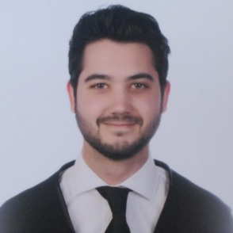**DATOS PERSONALES**

* **Nombre:** José Ángel García Ramón.
* **Edad:** 22 años.
* **Teléfonos:** 683123938 / 954741079**.**
* **E-mail:** joseangelgr1997@gmail.com

**FORMACIÓN ACADÉMICA**

* **Técnico Superior en “Radioterapia y Dosimetría’’.**

Centro de Estudios Sanitarios Doctor Arduán, Sevilla. 2018-2019.

* **Técnico Superior en “Imagen para el Diagnóstico y Medicina Nuclear”.**

Centro de Estudios Sanitarios Doctor Arduán, Sevilla. 2016-2018.

* **Título de Bachiller.**

IES Ramón y Cajal, Tocina (Sevilla). 2014-2016.

* **Título de Graduado en Educación Secundaria.**

IES Ramón y Cajal, Tocina (Sevilla). 2010-2014.

**CONOCIMIENTOS EN MAQUINARIA RADIOLÓGICA**

* **Panorex.** Nivel Alto.
* **Resonancia magnética.** Nivel Alto.
* **Radiografía convencional.** Nivel Alto.
* **Ecografía.** Nivel Medio.
* **TC.** Nivel medio.

**IDIOMAS**

* **Inglés. Nivel B1.** ISE I, Trinity College London.
* **Francés.** **Nivel Medio.** Bachiller.

**EXPERIENCIA PROFESIONAL**

* **Técnico en Imagen para el Diagnóstico en “Centro de Estudios Sanitarios Doctor Arduán”.**

Sevilla. Abril 2018 – Junio 2018.

Funciones: Realización de pruebas de panorex, resonancia magnética, ecografía y radiografía convencional y TC.

**CURSOS REALIZADOS:**

* IMAGEN PARA EL DIAGNOSTICO EN UROLOGIA Y URORESONACIA (LOGOSS, 200h)
* NUEVAS TECNICAS EN IMAGEN (LOGOSS, 200h)
* RADIOLOGIA BASICA (MEDICARAMA, 40h)
* RADIOLOGIA PEDIATRICA (LOGOSS, 75h)

**SOBRE MI**

Me considero una persona trabajadora, responsable, con don de gentes, enérgica y con gran capacidad de trabajo en equipo.

Mi objetivo es especializarme y formarme en el sector de la Sanidad.

Valoraría cualquier oportunidad que se me diera, prácticas, beca de formación, mostrando todo mi entusiasmo y esfuerzo.

**OTROS DATOS DE INTERÉS**

* **Disponibilidad geográfica, horaria e inmediata.**